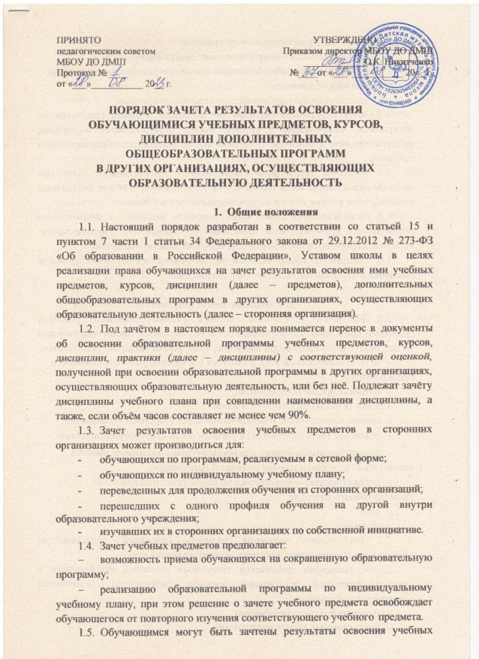предметов по общеобразовательным программам:
- дополнительным общеразвивающим программам;
- дополнительным общеобразовательным программам художественно - эстетической направленности;
- дополнительным предпрофессиональным программам.

  - Зачет результатов освоения обучающимся учебных предметов по программам, реализуемым в сетевой форме, осуществляется в порядке, предусмотренном в договоре о сетевой форме реализации образовательных программ.
  - В случае несовпадения наименования дисциплины и (или) при недостаточном объёме часов (более чем на 10%), решение о зачёте дисциплины принимается с учётом мнения педагогического совета Школы.
  - Педагогический совет может принять решение о прохождении обучающимся промежуточной аттестации по дисциплине. Промежуточная аттестация проводится преподавателем, ведущим данную дисциплину
  - Решение о зачёте освобождает обучающегося от необходимости повторного изучения соответствующей дисциплины.

Порядок зачета результатов
  - Для зачета результатов освоения учебных предметов родитель (законный представитель) обучающегося и обучающийся, достигший возраста 14 лет, пишут на имя директора заявление, в котором обязательно указываются:
- Ф.И. О. заявителя (Ф.И.О. учащегося в заявлении родителя (законного представителя);
- название предмета (предметов);
- класс (классы), год (годы) изучения;
- полное наименование и юридический адрес сторонней организации;
- объем предмета (предметов) в учебном плане сторонней организации;
- форма (формы) итогового или промежуточного контроля знаний в соответствии с учебным планом сторонней организации;
- оценка (оценки) обучающегося по результатам итогового или промежуточного контроля;
- дата;
- подпись.
  - При подаче заявления родитель (законный представитель) обучающегося предъявляет документ, подтверждающий статус.
  - К заявлению прилагается заверенный подписью руководителя и печатью сторонней организации документ (документы), содержащий следующую информацию:
- название предмета (предметов);
- класс (классы), год (годы) изучения;
- объем предмета (предметов) в учебном плане сторонней организации;
- форма (формы) итогового или промежуточного контроля знаний в соответствии с учебным планом сторонней организации;
- отметка (отметки) по результатам итогового или промежуточного контроля.
  - По результатам рассмотрения заявления директор принимает одно из следующих решений:
а) зачесть результаты освоения обучающимся заявленного предмета в сторонней организации с предъявленной оценкой (отметкой);
б) не засчитывать результаты освоения обучающимся заявленного предмета в сторонней организации, так как предъявленные документы не соответствуют настоящему Порядку.
  - О принятом решении директор информирует под роспись заявителя (заявителей) в течение пяти рабочих дней.
  - В случае принятия решения «а» директор издает приказ о зачете результатов освоения обучающимся заявленного предмета.
  - В случае принятия решения «б» директор ставит на заявлении резолюцию «Отказать». Обучающемуся по заявленному предмету выставляется итоговая оценка (отметка), полученная им в Школе.
  - Освоение обучающимся учебных предметов в сторонней организации не дает ему права пропуска обязательных учебных занятий в соответствии с утвержденным расписанием.

Приложение 1

Директору МБОУ ДО ДМШ
_________________________
(Ф.И.О.)

Заявление

Прошу зачесть моему сыну (дочери), ________________________________ обучающемуся _____ класса, следующие предметы, организации, имеющей юридический адрес _________________________________________________________________________________________________________________________________________________________________________________________________________________________________________________изученные в сторонней организации

- ___________________________________________________________ (название предмета, год обучения, в объеме ___(часов), отметка)

- ___________________________________________________________
(название предмета, год обучения, в объеме ___(часов), отметка)

- ___________________________________________________________
(название предмета, год обучения, в объеме ___(часов), отметка)

Справка сторонней организации прилагается.

« » 20 г.

Подпись

Приложение 2
Муниципальное бюджетное образовательное учреждение
дополнительного образования
Большеглушицкая Детская музыкальная школа

ПРИКАЗ
от «___» ________ 20___ г. № _____

О зачете результатов освоения сольфеджио обучающегося 4 класса Ф.И.

В соответствии с п.7 ч.1 ст. 34 «Основные права обучающихся и меры их социальной поддержки и стимулирования» Федерального закона «Об образовании в Российской Федерации», Уставом, Порядком зачета результатов освоения обучающимися учебных предметов, курсов, дисциплин, дополнительных общеобразовательных программ в других организациях, осуществляющих образовательную деятельность, на основании заявления Ф.И.О. и справки сторонней организации,

ПРИКАЗЫВАЮ:

Зачесть учащемуся 4 класса Ф.И. сольфеджио за 1-й, 2й и 3й классы с отметками «5» (отлично).
Преподавателю Ф.И.О. до « » 20 г. включительно внести необходимые записи в индивидуальный план Ф.И.
Контроль за исполнением настоящего приказа возложить на заведующего объединением.

Приложения:
Заявление (Ф.И.О.) на 1 листе.
Справка (академическая справка) сторонней организации на 1 листе.

Директор:

С приказом ознакомлены:

